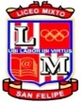Liceo Particular Mixto San Felipe

Unidad Técnico Pedagógica

Enseñanza Básica

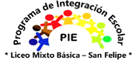

**GUÍA DE TRABAJO N° 2**

**ASIGNATURA Artes Y CURSO Segundo Básico**

**Semana del 18 al 29 de Mayo**

|  |  |
| --- | --- |
| **Objetivo** | OA05 Explicar sus referencias frente a trabajo de arte personal y de sus pares usando elementos del lenguaje visual. |
| **Instrucciones** | Inicio: observa el siguiente video para aprender a realizar un retrato <https://youtu.be/oEDQ79y5Eic>  Desarrollo: lo primero que debes dibujar es un ovalo luego dividir en cuatro el ovalo luego la línea vertical debes dibujar los ojos en cada lado del ovalo luego dibujar las cejas arriba de los ojos luego la nariz que atraviesa la línea vertical solo con 3 curvas y para culminar la boca que va debajo de la nariz y las orejas alineadas a cada lado siguiendo la línea del lagrimar. |
| **Descripción del Aprendizaje** | * Expresan emociones e ideas por medio de esculturas y collages, entre otros, con los temas de personas. * Crean pinturas, esculturas y collages expresivas con el tema de personas, del entorno, de otros ámbitos y paisajes chilenos. |
| **Ponderación de la Guía** | 10% |
| **Correo del docente para consultas** | [ribanezm@liceomixto.cl](mailto:ribanezm@liceomixto.cl) [cleiva@liceomixto.cl](mailto:cleiva@liceomixto.cl) |



Materiales: clase 1, Cuaderno de arte , Lápiz grafito, Lápiz de colore



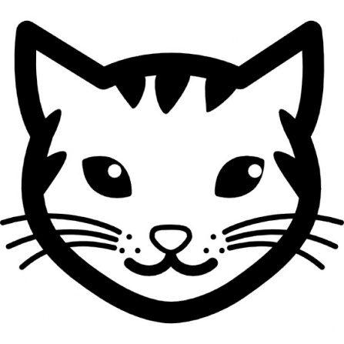**¡INTENTALO AHORA CON EL ROSTRO DE ESTE GATITO!**